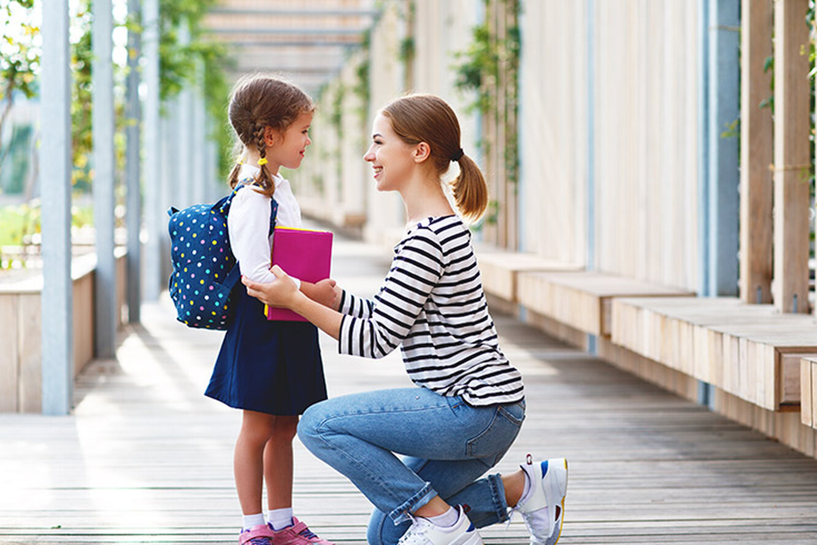
РОДИТЕЛЯМ ПЕРВОКЛАССНИКОВ
Процесс приспособления к изменившимся условиям называется – адаптация. Адаптация первоклассника может длиться до 6 месяцев. Самое трудное время это – первые 4 недели. В это время меняется социальная позиция ребенка с дошкольника на ученика, появляются новые сложные обязанности, происходит смена деятельности с игровой на учебную, меняется социальное окружение.
Для успешной адаптации первоклассников очень важна мотивация учения. На первом году она в основном обеспечивается взрослыми. От того, как родители реагируют на стремление ребенка освоить или узнать что-то новое, во многом зависит, захотят ли первоклассники учиться.
- Поддерживайте желание быть школьником. Ваша искренняя заинтересованность в школьных делах ребенка, серьезное отношение к его первым достижениям помогут первокласснику подтвердить значимость его нового положения и деятельности.
- Обсудите с ребенком те правила и нормы, с которыми он встретился в школе. Объясните необходимость их соблюдения.
- Ваш ребенок пришел в школу, чтобы учиться, у него может что-то не сразу получаться, это естественно, ребенок имеет право на ошибку.
- Составьте вместе с первоклассником распорядок дня, придерживайтесь его соблюдение.
- Не пропускайте трудности, возможные у ребенка на начальном этапе овладения учебными навыками. Если у первоклассника, например, есть логопедические проблемы, постарайтесь справиться с ними на первом году обучения.
- Поддерживайте первоклассника в его желании добиться успеха. В каждой работе найдите, за что можно было бы его похвалить. Похвала и эмоциональная поддержка способны заметно повысить интеллектуальные достижения ребенка.
- Если вас что-то беспокоит в поведении ребенка, трудности в учебных делах, всегда можно обратиться за консультацией к учителю или школьному психологу.
- С поступлением в школу в жизни вашего ребенка появляется еще одна значимая фигура взрослого – это учитель. Поддерживайте авторитет педагога в глазах первоклассника.
- Учение – это нелегкий и ответственный труд. Поступление в школу существенно меняет жизнь ребенка, но не должно лишать ее многообразия, радости, игры. У первоклассника должно оставаться достаточно времени для игровых занятий.
- Помните, что в течение года есть критические периоды, когда учиться сложнее, быстрее наступает утомление, снижена работоспособность. Это первые 4-6 недель для первоклассников, конец второй четверти, первая неделя после зимних каникул, середина третьей четверти. В эти периоды следует быть особенно внимательными к состоянию ребёнка!

